ФИО учителя:
Образовательное учреждение:
Задания для входного тестирования
ОГЭ
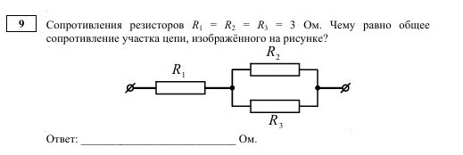

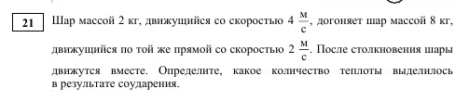
Задание: Решите задачу в общем виде. Решение представьте в виде логических шагов: Шаг1; Шаг2….

ЕГЭ
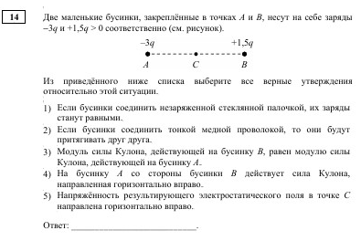
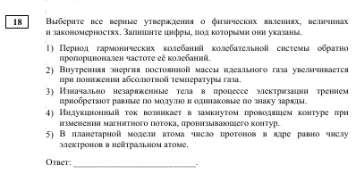
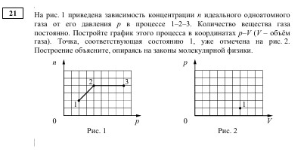
Задание: Решите задачу в общем виде. Решение представьте в виде логических шагов: Шаг1; Шаг2….
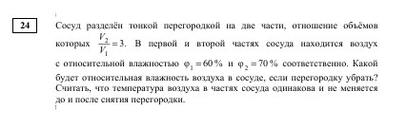
Задание: Решите задачу в общем виде. Решение представьте в виде логических шагов: Шаг1; Шаг2….

Задание. Используя построения, определите направление силы, которая действует на стержень в шарнире.
